

CAS ENTREPRISE : AGORA Mission 2
Massompierre Théo | AGORA2 | 31/03/25

INDEX :
- Etape 1, Création d’un nouveau compte dans phpMyAdmin.
- Etape 2, Adaptation de la base de données.
- Etape 3, Développement du modèle (MVC)
- Etape 4, Développement de la vue (Formulaire d’authentification)
- Etape 5, Contrôleur secondaire.
- Etape 6, Adaptation de v_header et v_accueil.
- Etape 7, Trello.
Etape 1 : Création d’un compte phpMyAdmin :

Pour créer un compte sur phpMyAdmin il suffit de cliquer sur la « petite maison » puis sur « ajouter un nouveau compte utilisateur ».

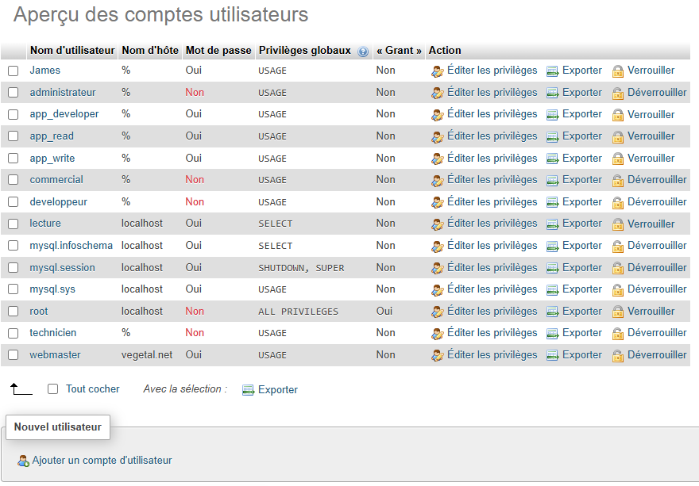

Puis, une fois que nous sommes dans le menu, nous devons mettre le nom du compte, le nom d’hôte ainsi que la génération de mdp.
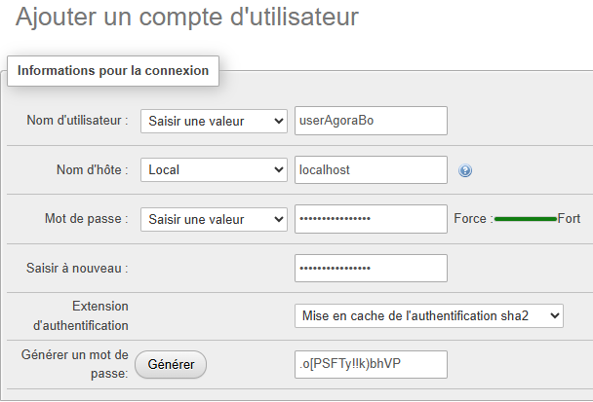

Une fois le compte executé, on clique sur l’icône « Base de donnée », on ajoute les privilèges à la table « jeux ».
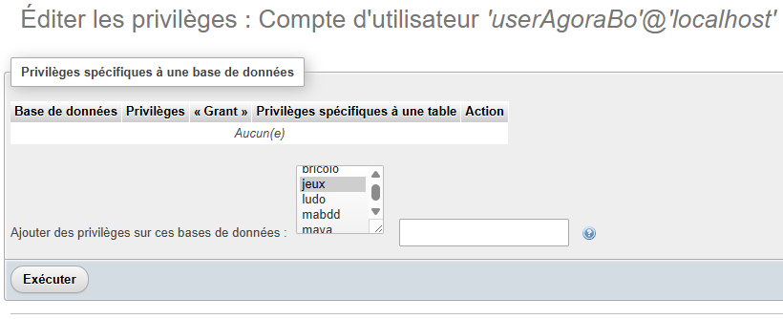
A la table jeux, nous allons mettre les droits de la catégorie « Données » qui consiste à donner les droits de lecture, insertion, modification et delete.

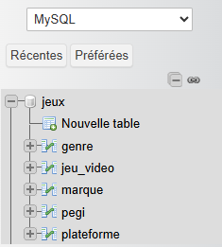
Une fois connecté, seule la base « jeux » doit exister.
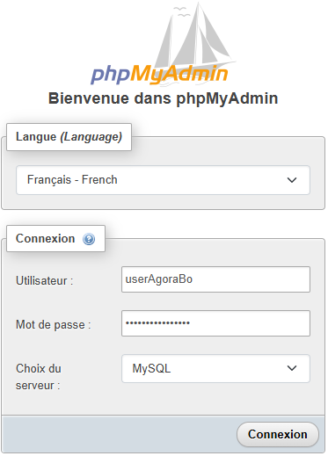
Suite à cela, il faut « mettre à jour » les paramètres de configuration de l’application « AgoraBo ». Nous allons mettre le nouveau Mot de passe, utilisateur, le nom de la base de donnée etc…
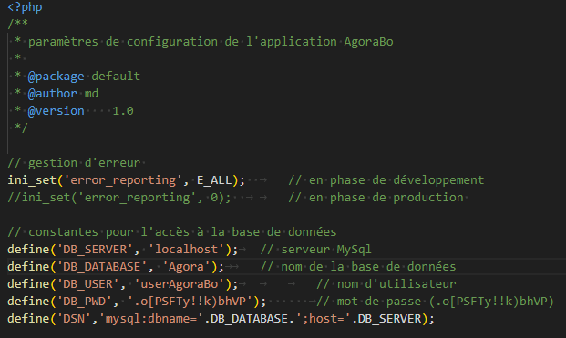

Etape 2 : Adaptation de la base de donnée :

Pour adapter la base de donnée, nous allons importer la table membre dans laquelle les membres de la MJC (animateurs, gestionnaires…) seront ajoutés.
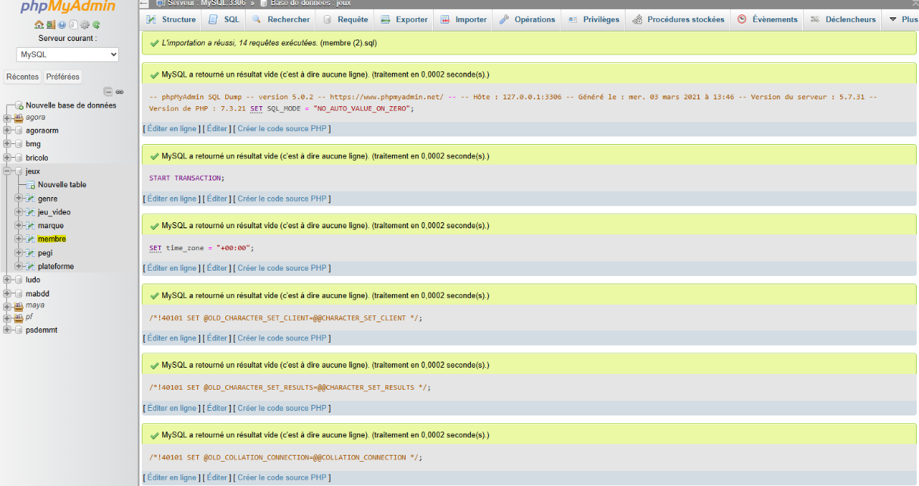
Etape 3 : Développement du modèle MVC :

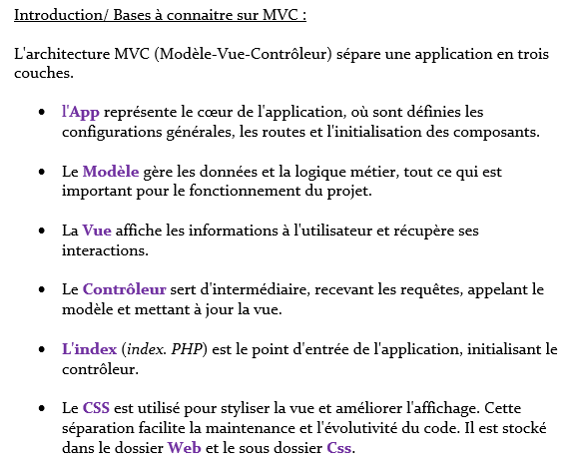

On va écrire la méthode pour tout ce qui est de la gestion des membres sous une fonction public qui va retourner l’identifiant, le nom et le prénom de l’utilisateur correspondant au compte et mdp. (sous forme de requête préparée).

- 1. Dans la requête SQL, nous alons chercher l’identifiant du membre, son prénom et nom ainsi que son mot de passe et de son sel (une chaîne de caractères de longueur arbitraire d'octets aléatoires cryptographiques qui convient à un usage cryptographique, comme lors de la génération de sels, de clés ou de vecteurs d'initialisation.) Ou l’on recherche le login du membre.

- 2. On associe la valeur unloginMembre dans loginMembre.

- 3. On execute la commande.

- 4. Puis dans une condition « if », on vérifie le mot de passe sous forme de tableau, puis ce mot de passe qui est transmis par le formulaire transforme au hash ainsi que le sel accompagné.

- 5. Puis dans une autre condition « if » , on vérifie que le mot de passe enregistré dans la base correspond au hash du hash transmis cancaténé au sel.

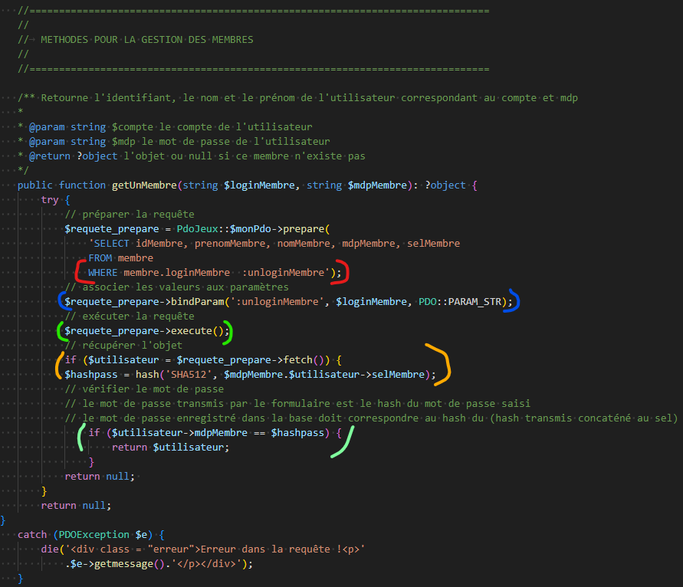

Etape 4 : Développement de la vue (Formulaire d’authentification) :
Puis dans le formulaire d’authentification, nous avons le formulaire d’identification ainsi que la fenêtre modale (mot de passe oublié).
Quand on clique sur le bouton valider, on va hacher le mot de passe avec SHA512 qui a été écrit dans l’encadré mot de passe. Puis on remplace par un vide pour éviter que le mot de passe soit en clair.
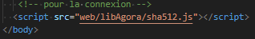
Ne pas oublier de mette le script SHA512 dans la v_footer.php

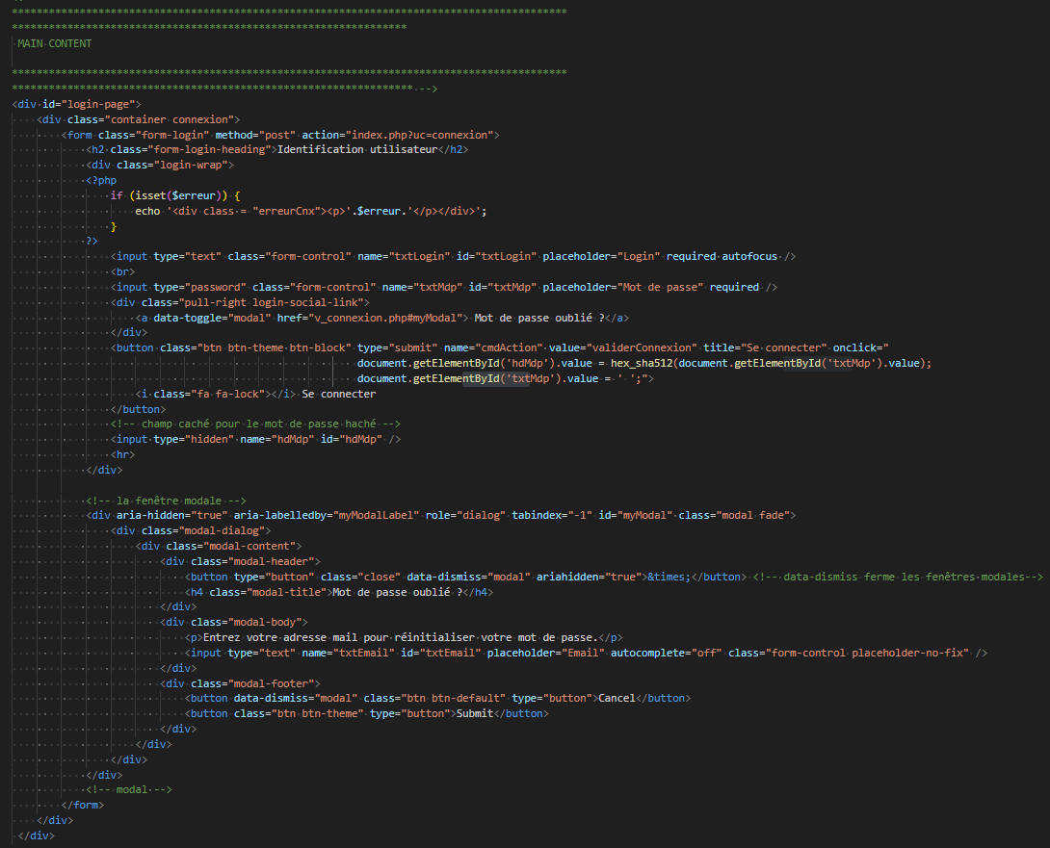

Ensuite, nous allons adapter le contrôleur principal c’est-à-dire « index.php » en démarrant et en déconnectant la session.
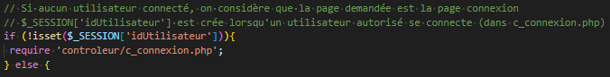
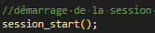
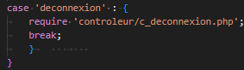

Etape 5 : Développement de la vue (Formulaire d’authentification) :
On va utiliser la méthode « getUnMembre » dans lequel si le login et mdp de la connexion est inconnu de la BDD il retourne null et renvoies un message d’erreur. Puis créer trois variables de sessions.
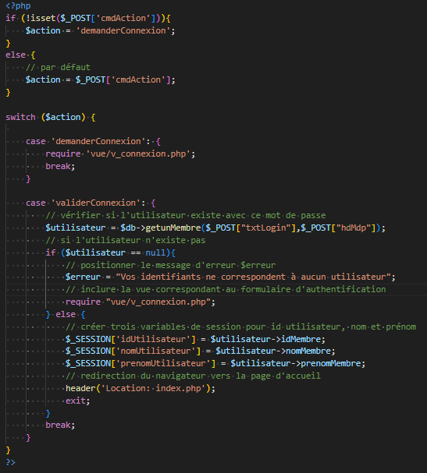

Etape 6 : Adaptation des vues v_header et v_accueil:

Il faut donc pour adapter le code, renommer les v_header et v_accueil en .php et pas .html pour qu’il puisse s’actualiser.

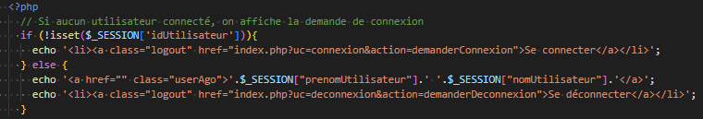
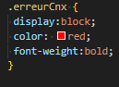

Image final de notre Trello :
